Des problèmes ouverts (corrections)

LES CARRÉS

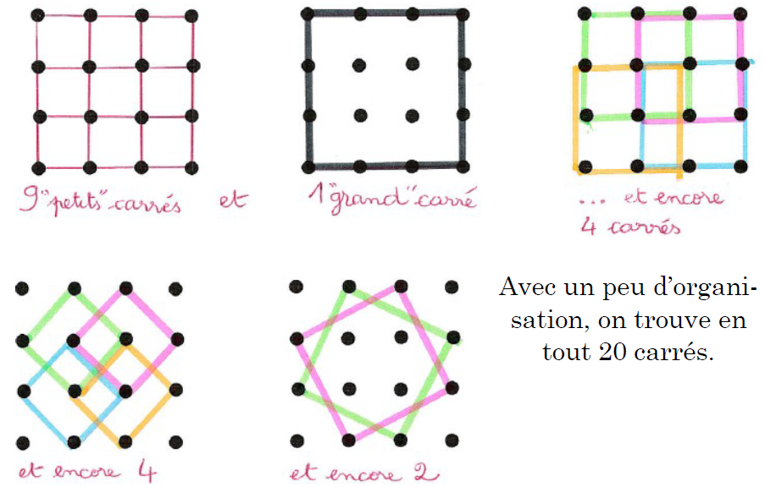

*********************
LES NUMEROS DE TÉLÉPHONE
Il n'y a qu'un choix possible pour les deux premiers nombres, 0 et 1, ensuite on a les choix suivants :
Pour quatre vingt(s) onze : 80 11 ou 91
Pour soixante quinze : 60 15 ou 75
Pour quatre vingt(s) treize : 80 13 ou 93

Voici donc les combinaisons possibles :

80 11 75 80 13
80 11 75 93
80 11 60 15 80 13
80 11 60 15 93
91 75 80 13
91 75 93
91 60 15 80 13
91 60 15 93

On ne retient que les 3 propositions à 4 nombres...
*********************
LES CHIFFRES

Comme on doit barrer 9 chiffres sur les 15, le nombre restant aura 6 chiffres :
? ? ? ? ? ?
Pour que ce nombre soit le plus grand possible, il faut que le chiffre le plus à gauche, celui des centaines de mille, soit le plus élevé possible. Or celui-ci ne peut pas être un des cinq derniers chiffres de la liste :
7 7 8 1 5 7 2 6 0 6 6 9 1 0 3

Dans les chiffres restant il faut donc choisir le plus élevé, le 8.
7 7 8 1 5 7 2 6 0 6 6 9 1 0 3

Il faut ensuite que le chiffre suivant (les dizaines de mille) soit le plus élevé possible, mais ça ne peut pas être l’un des 4 derniers de la liste, ni l’un des deux premiers :
7 7 8 1 5 7 2 6 0 6 6 9 1 0 3

Il s’agit donc du 7.
7 7 8 1 5 7 2 6 0 6 6 9 1 0 3

On continue pour le chiffre des milliers (en prenant le 9 ) :
7 7 8 1 5 7 2 6 0 6 6 9 1 0 3

Celui des centaines :
7 7 8 1 5 7 2 6 0 6 6 9 1 0 3

Celui des dizaines :
7 7 8 1 5 7 2 6 0 6 6 9 1 0 3

Et les unités :
7 7 8 1 5 7 2 6 0 6 6 9 1 0 3

On obtient :
8 7 9 1 0 3

*********************
LES TRIANGLES

Combien de triangles comptes-tu dans cette figure ? Réponse : 22 triangles
Une « méthode » :
Compter d’abord tous les « petits » triangles :
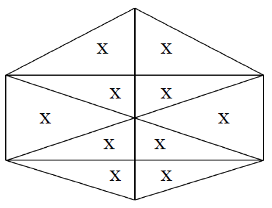

Puis les triangles formés de 2 « petits » triangles :
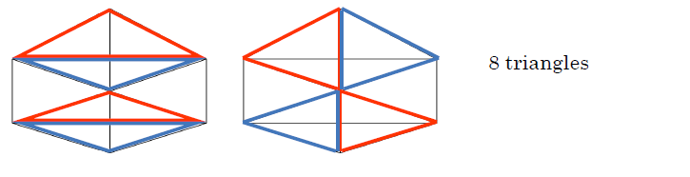

Puis les grands formés de 3 « petits » triangles :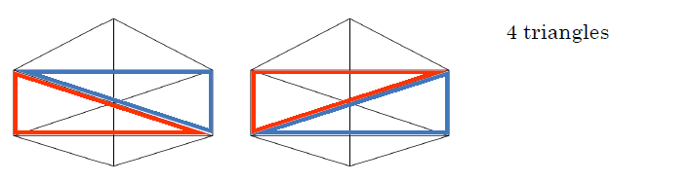

*********************
LA PHRASE
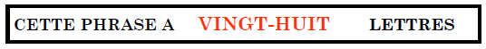
*********************
LES JETONS

Combien de jetons y avait-il au départ dans la boîte ?

A chaque « tour » de pioche (une pioche de Tom et une pioche de Paul), Paul a un jeton de plus que Tom. Il aura donc 10 jetons de plus que Tom au bout de 10 « tours » de pioche, donc de 20 pioches au total.
Voici le total des jetons piochés au cours de ces 20 pioches :

1+2+3+4+5+6+7+8+9+10+11+12+13+14+15+16+17+18+19+20 = 210 jetons

Autre méthode :

